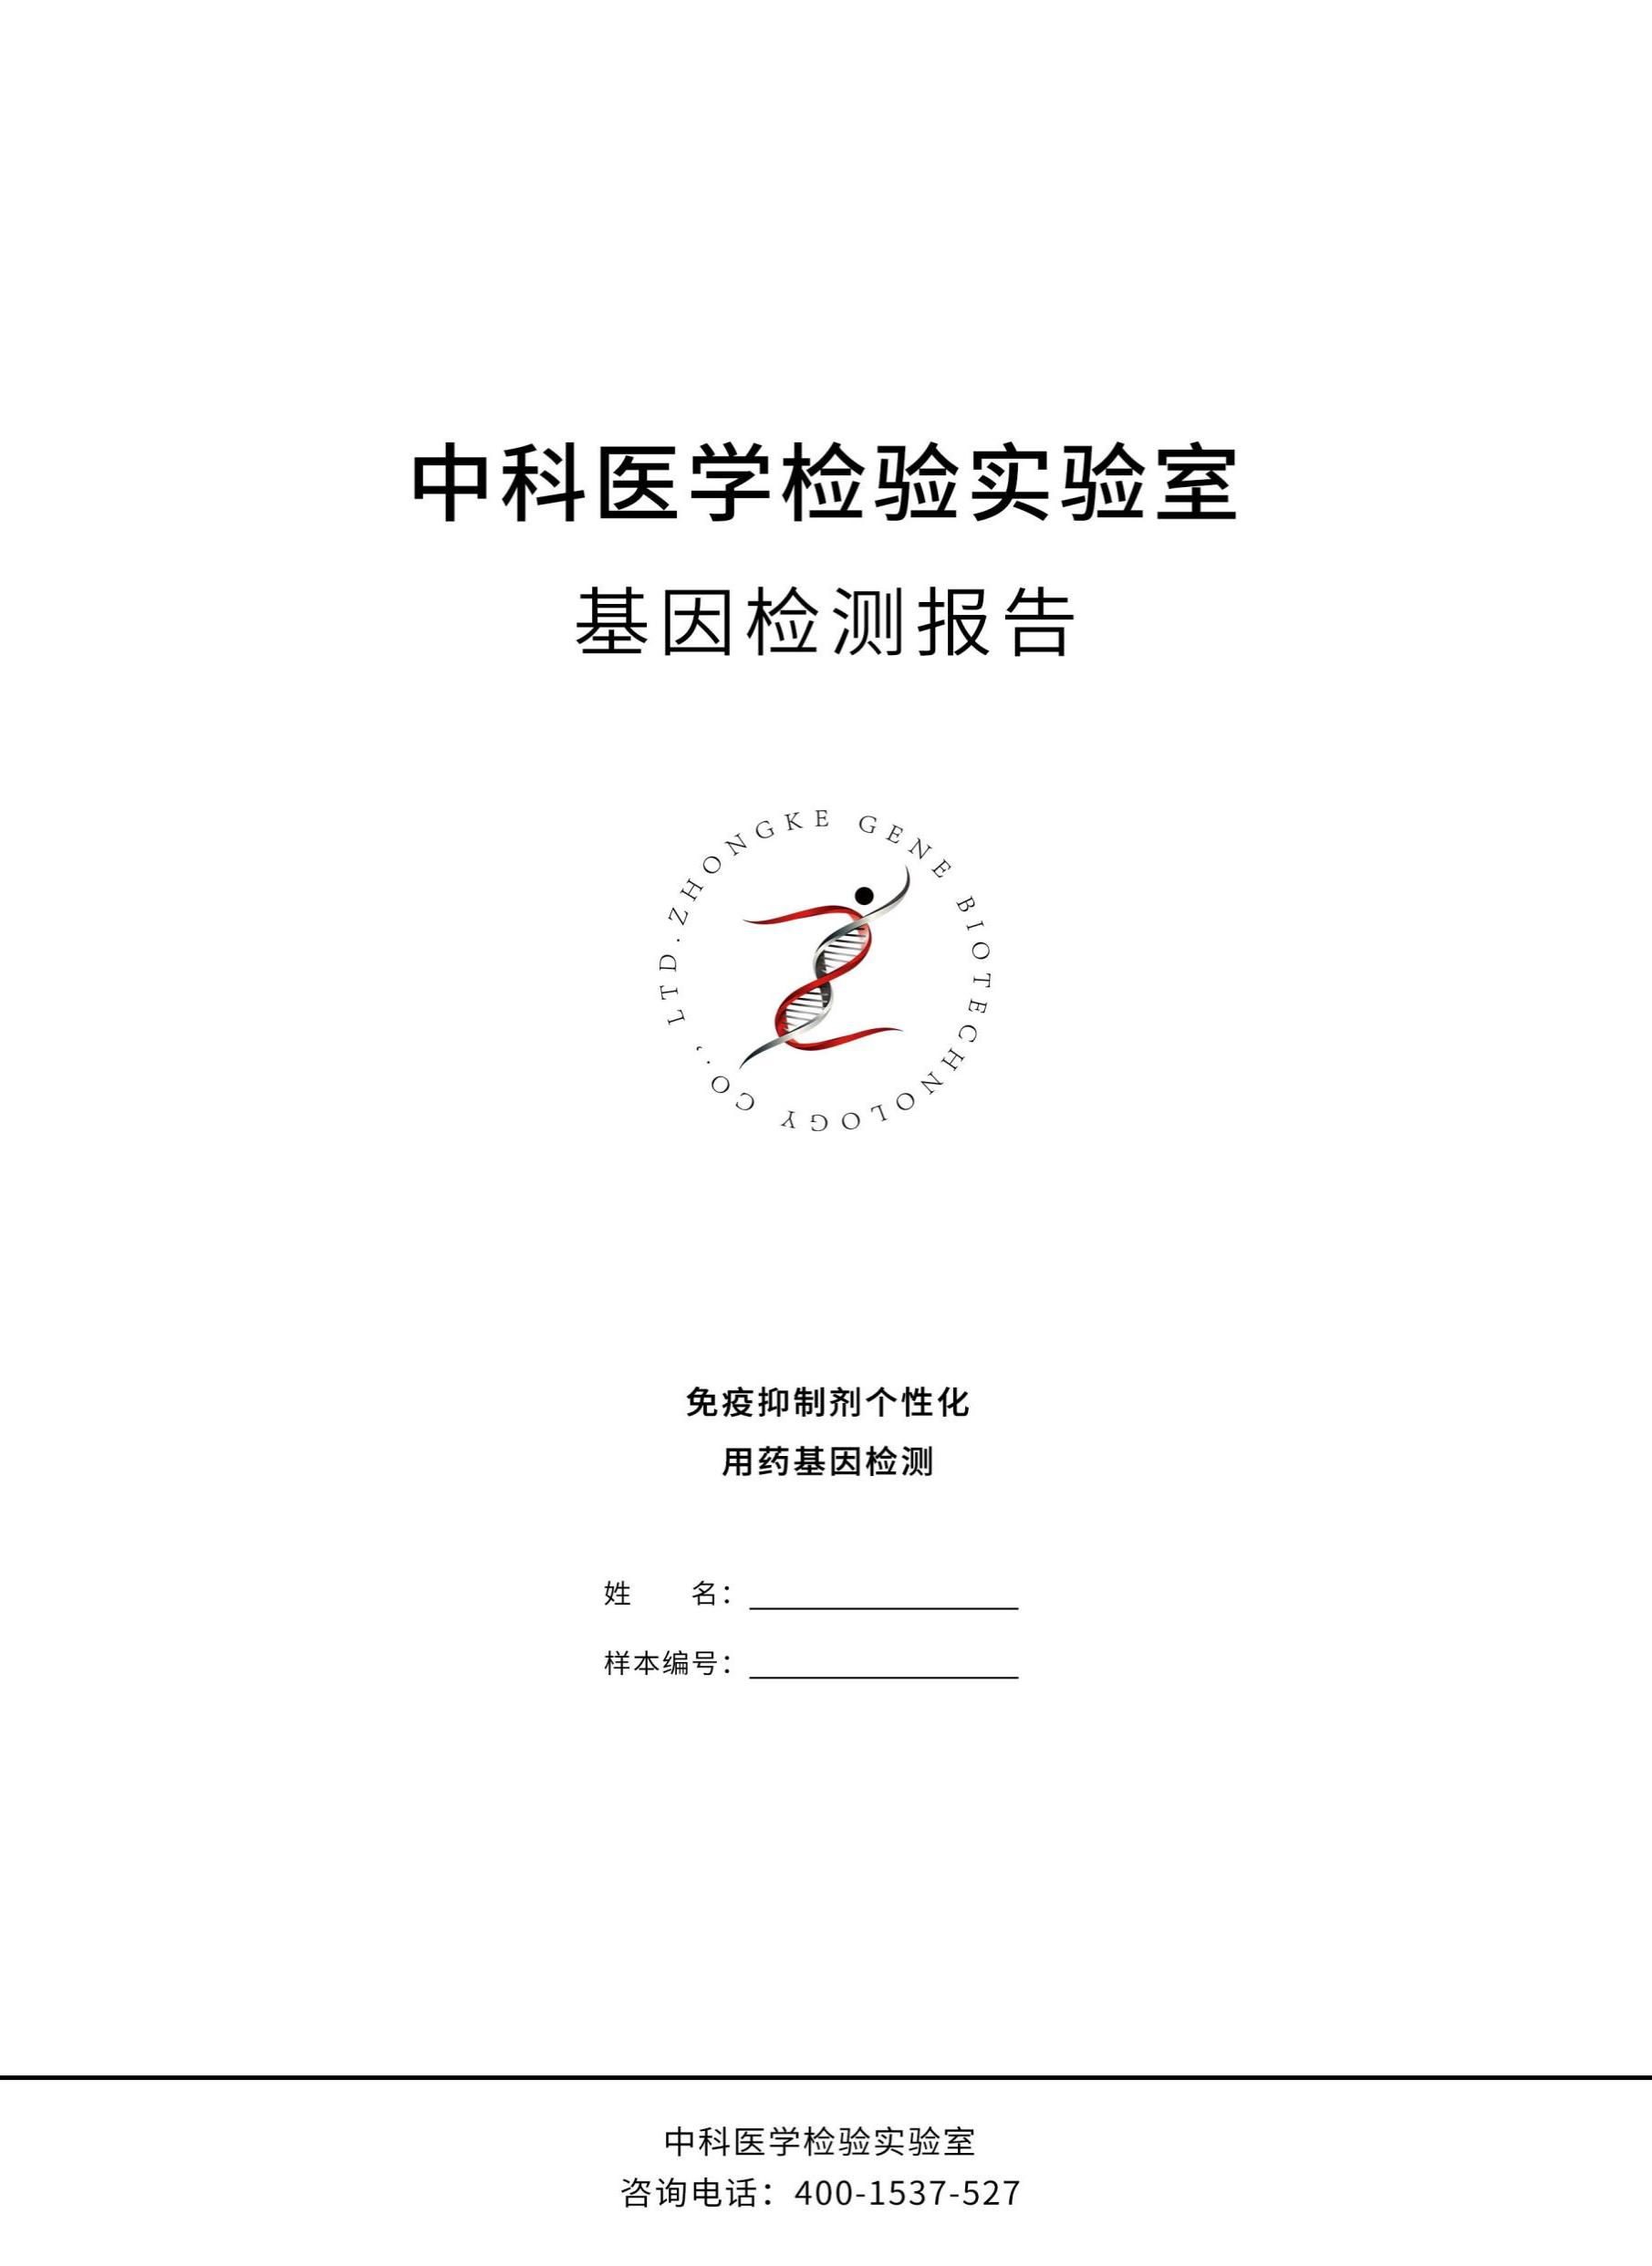

{{zk\_name}}

{{zk\_id}}

**基本信息**

|  |  |  |  |  |  |
| --- | --- | --- | --- | --- | --- |
| 受检者姓名 | {{zk\_name}} | 性别 | {{gender}} | 年龄 | {{age}} |
| 送检编号 | {{zk\_id}} | | 样本类型 | {{sample\_type}} | |
| 送检单位 | {{hospital}} | | | | |
| 检测项目 | {{drugs}} | | | | |
| 检测方法 | Sanger测序 | | | | |
| 委托日期 | - | 接收日期 | {{zk\_accept\_time}} | 报告日期 | {{zk\_report\_time}} |
| 报告人 | - | 审核人 | 微信图片_202103241308173bd732fdbf02c33418644d1364b5ca3 | 批准人 | 姜昕 |

**药物基因组学分析**

|  |  |  |  |  |  |
| --- | --- | --- | --- | --- | --- |
| **药物** | **基因** | **位点** | **基因型** | **用药提示** | **等级** |
| {%tr if flag\_hbms == True %} | | | | | |
| 环孢霉素 | CYP3A5\*3 | c.6986A>G | {{CYP3A5\_3}} | {{tip\_cyclosporine\_CYP3A5\_3}} | 2B |
| TCF7L2 | c.450+33966C>T | {{TCF7L2}} | {{tip\_cyclosporine\_TCF7L2}} | 3 |
| ABCB1 | c.2677G>T/A | {{ABCB1\_rs2032582}} | {{tip\_cyclosporine\_ABCB1}} | 3 |
| {%tr endif %} | | | | | |
| {%tr if flag\_tkms == True %} | | | | | |
| 他克莫司 | CYP3A5\*3 | c.6986A>G | {{CYP3A5\_3}} | {{tip\_Tacrolimus\_CYP3A5\_3}} | 1A |
| POR | c.1508C>T | {{POR}} | {{tip\_Tacrolimus\_POR}} | 3 |
| {%tr endif %} | | | | | |
| {%tr if flag\_hlxa == True %} | | | | | |
| 环磷酰胺 | MTHFR | c.677C>T | {{MTHFR\_1}} | {{tip\_cyclophosphamide\_MTHFR\_1}} | 2A |
| {%tr endif %} | | | | | |
| {%tr if flag\_jjpnsl == True %} | | | | | |
| 甲基泼尼松龙 | ABCB1 | c.3435T>C | {{ABCB1\_rs1045642}} | {{tip\_Methylprednisolone}} | 3 |
| {%tr endif %} | | | | | |
| {%tr if flag\_lcpl == True %} | | | | | |
| 硫唑嘌呤 | TPMT\*3C | c.719A>G | {{TPMT}} | {{tip\_azathioprine\_TPMT}} | 1A |
| NUDT15 | c.415C>T | {{NUDT15}} | {{tip\_azathioprine\_NUDT15}} | 1A |
| {%tr endif %} | | | | | |
| {%tr if flag\_mfsz == True %} | | | | | |
| 霉酚酸酯 | UGT1A8 | c.518C>T | {{UGT1A8}} | {{tip\_mycophenolatemofetil\_UGT1A8}} | 3 |
| ABCB1 | c.2677G>T/A | {{ABCB1\_rs2032582}} | {{tip\_mycophenolatemofetil\_ABCB1}} | 3 |
| {%tr endif %} | | | | | |
| {%tr if flag\_qds == True %} | | | | | |
| 强的松 | DROSHA | c.3043-1862G>A | {{DROSHA}} | {{tip\_prednisone\_DROSHA}} | 3 |
| ABCB1 | c.3435T>C | {{ABCB1\_rs1045642}} | {{tip\_prednisone\_ABCB1}} | 3 |
| {%tr endif %} | | | | | |
| {%tr if flag\_lfmt == True %} | | | | | |
| 来氟米特 | CYP1A2 | c.-9-154C>A | {{CYP1A2}} | {{tip\_Leflunomide\_CYP1A2}} | 3 |
| ESR1 | c.453-397T>C | {{ESR1}} | {{tip\_Leflunomide\_ESR1}} | 3 |
| {%tr endif%} | | | | | |

注释：

基因多态性与免疫抑制剂用药提示等级的划分：

**Level 1A：**突变与药物关联注释由临床遗传药理学联盟或遗传药理学指南确认, 或在遗传药理学研究网络及其它主要卫生系统中已有应用；

**Level 1B：**突变与药物关联注释有大量证据支持与多药联合有相关性, 且此相关性在不止一项队列研究中具有显著性差异和较强效应量；

**Level 2A：**突变与药物关联符合2B等级的定义, 且只包含已知的重要药物基因, 更有可能具有功能性意义；

**Level 2B：**突变与药物关联在多项重复性研究中有中等程度证据支持与多药联合具有相关性, 但其中一些研究统计学无显著性或效应量较小；

**Level 3：**突变与药物关联在单一研究中显示具有显著性, 或已有多项研究, 但缺乏明显证据表明具有相关性；

**Level 4：**证据源自于个案报道、非显著性研究或者体外的分子功能实验研究；

**NA：**无level划分或未被PharmGKB网站收录或研究。

\* 本检测结果不用于治疗方案、若因受检者不当使用带来的心理、生理、经济等负担、本检验所不承担任何风险。

\* 本报告对本次所提供的基因样本负责，其结果仅提示本人使用相关药物的用药指导、无检测人、审核人签字或盖章的报告无效。

**参考文献**

1. 周宏灏，陈小平，张伟，等．药物代谢酶和药物作用靶点基因检测技术指南(试行)概要[J]．实

用器官移植电子杂志，2015, 5: 257-267．

1. Butrym A, Rybka J, cina P, et al. Polymorphisms within beta-catenin encoding gene affect

multiple myeloma development and treatment[J]. Leukemia research, 2015, 39(12): 1462-1466.

1. Grinyó J, Vanrenterghem Y, Nashan B, et al. Association of four DNA polymorphisms with

acute rejection after kidney transplantation[J]. Transplant International, 2008, 21(9): 879-891.

1. Grabar P B, Rozman B, Tomšič M, et al. Genetic polymorphism of CYP1A2 and the toxicity of

leflunomide treatment in rheumatoid arthritis patients[J]. European journal of clinical pharmacology, 2008, 64(9): 871-876.

1. Li D, Teng R, Zhu H, et al. CYP3A4/5 polymorphisms affect the blood level of cyclosporine

and tacrolimus in Chinese renal transplant recipients[J]. International journal of clinical pharmacology and therapeutics, 2013, 51(6): 466-474.

1. Robien K, Schubert M M, Bruemmer B, et al. Predictors of oral mucositis in patients receiving

hematopoietic cell transplants for chronic myelogenous leukemia[J]. Journal of Clinical Oncology, 2004, 22(7): 1268-1275.

1. Zheng H X, Webber S, Zeevi A, et al. The MDR1 polymorphisms at exons 21 and 26 predict

steroid weaning in pediatric heart transplant patients[J]. Human immunology, 2002, 63(9): 765-770.